BEBA COMFORT 4 HM-O

NÁZEV | ZKRÁCENÝ |  | BEBA COMFORT 4 HM-O, instantní mléčná batolecí výživa, 800 g
 | ÚPLNÝ |  | BEBA COMFORT 4 HM-O, Instantní mléčná výživa pro malé děti, s bakteriemi mléčného kvašení L. reuteri, obohacená vitamíny a minerálními látkami. Od ukončeného 18. měsíce.
ZÁKLADNÍ OBRÁZKY | Primární vizuál pro single pack Primární vizuál pro kartón
ZÁKLADNÍ  VIDEO | https://www.youtube.com/watch?v=G4Pl44r-0Cc
SEO | Kojenecké mléko, kojenecká výživa, dětské mléko, dětská výživa, HMO, batolecí výživa
POPIS  A BENEFITY | Prémiová kojenecká výživa s oligosacharidy 2´FL. BEBA COMFORT 4 HM-O pro spokojené bříško Vašich miminek je prémiová kojenecká výživa vyvinutá na základě 60 let výzkumu mateřského mléka.  BEBA COMFORT 4 HM-O obsahuje klinicky ověřenou kombinaci prospěšných látek pro Vaše děťátko:*  2´FL (2´FUKOSYLLAKTOSA)  je oligosacharid strukturou podobný těm v mateřském mléce.  OPTIPRO® je speciální proces k získání směsi bílkovin s cílem přiblížit se mateřskému mléku.  Probiotické bakterie L. reuteri, které se přirozeně nacházejí ve střevní mikroflóře kojených dětí.  Podpora imunity - Vitamíny A, C, D se podílejí na normálním fungování imunitního systému. ¹  Bez palmového oleje.  *Důležité upozornění: Kojení je pro vaše miminko to nejlepší.  ¹ Obsah ve shodě s požadavky legislativy.  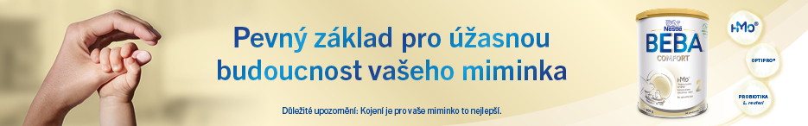
 | Mohlo by vás zajímat:
- Mateřské mléko je pro dítě tou nejlepší stravou. Jeho výzkumem se zabýváme více než 60 let!
- Jsme první výrobci kojenecké výživy na světě! S výrobou kojenecké výživy máme více než 150 let zkušeností. Roku 1867 Henri Nestlé představil světu 1. náhradní výživu – Farina Lactée.
- Inspiraci jsme našli v přírodě, kojenecká mléka vyrábíme po vzoru mateřského mléka dle moderních vědeckých poznatků a postupů.
- Jsme experti na bílkovinu – máme patentovaný proces OPTIPRO® určený k získání směsi bílkovin s cílem přiblížit se mateřskému mléku.

VÝHODY  BALENÍ | 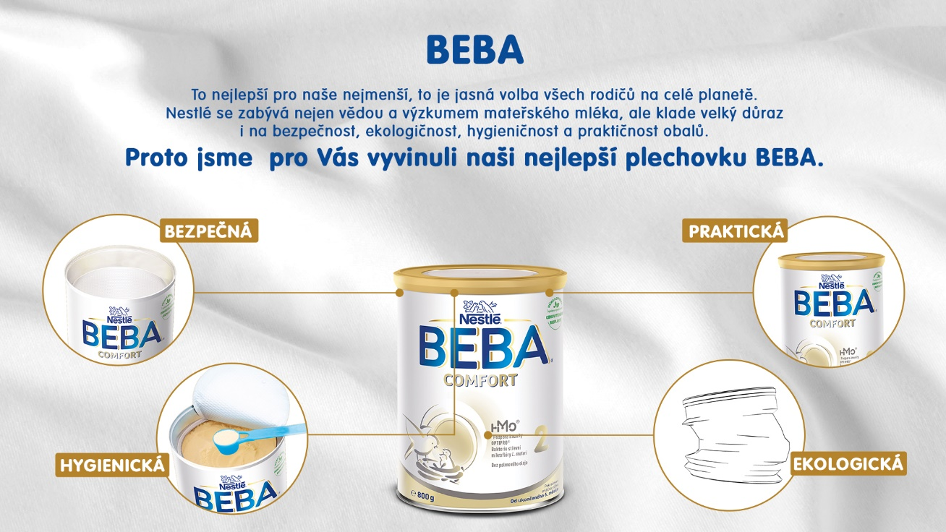  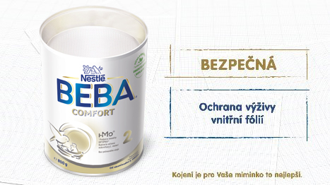  BEZPEČNÁ, protože byla vyvinuta s cílem chránit produkt před vzduchem, vlhkostí a světlem. Plechovka má vnější bezpečností ochranu a vnitřní ochranu, tou je hliníková fólie.  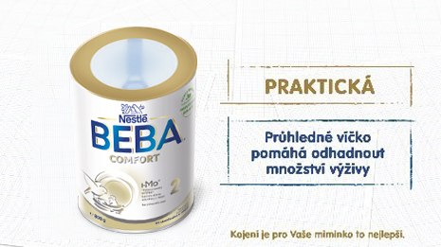  PRAKTICKÁ protože má průhledné víčko, aby bylo možné snadno zjistit, kolik výživy ještě zbývá.  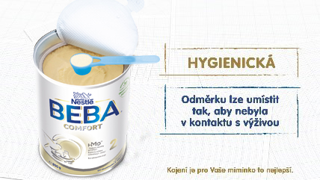  HYGIENICKÁ protože má prostor pro uložení odměrky navržen tak, aniž by byla odměrka v kontaktu s práškovou výživou.  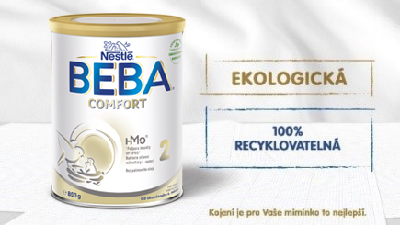  EKOLOGICKÁ  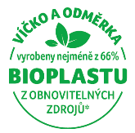  Obal je šetrný k životnímu prostředí, protože samotná plechovka je vyrobená ze 100 % recyklovatelné oceli. Plastové víčko a odměrka jsou vyrobeny z nejméně 60% z tzv. „bioplastu“, tedy materiálu z obnovitelných zdrojů, který lze třídit a recyklovat jako běžný plast.
NÁVOD K PŘÍPRAVĚ | 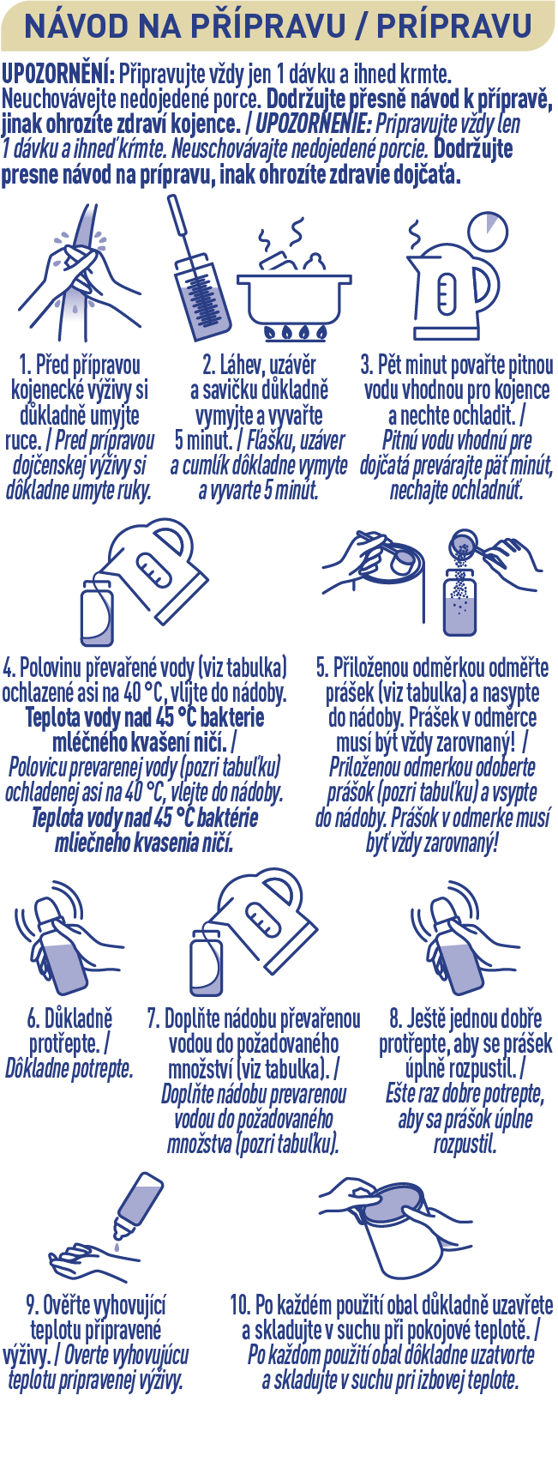
DÁVKOVÁNÍ
Množství na jedno krmení
Věk dítěte | Převařená voda | Počet zarovnaných odměrek | Počet krmení za den | Počet dávek příkrmů
Od ukončeného 18. měsíce | 210 ml | 7 | 2-3 | 3-2

DŮLEŽITÉ UPOZORNĚNÍ

Pro přípravu použijte pouze k balení přiloženou odměrku. Dodržujte návod na přípravu. Připravujte vždy jen jedinou dávku a krmte ihned po přípravě. Neuchovávejte nedojedené porce. Při přípravě stravy se může používat pouze převařená pitná voda. Vaše dítě může onemocnět z nepřevařené vody, znečištěného nádobí nebo z nesprávně naředěné mléčné výživy. Po přípravě stravy obal pečlivě uzavřete a uchovejte v suchu při pokojové teplotě. Neponechávejte dítě bez dohledu, jinak může dojít k vdechnutí výživy a zalknutí. Nestlé BEBA COMFORT 4 HM-O je mléčná výživa určená pro malé děti od 18 měsíců. Není určena pro výživu kojenců do 12 měsíců. Potravina by měla být pouze součástí smíšené a vyvážené stravy dítěte.

SLOŽENÍ | Plnotučné mléko, odtučněné mléko, laktóza, rostlinné oleje (řepkový nízkoerukový, slunečnicový s vysokým obsahem kyseliny olejové, slunečnicový), sušený výrobek mléčné syrovátky, minerální látky (uhličitan vápenatý, síran železnatý, síran zinečnatý, jodid draselný), emulgátor (sójový lecitin), regulátory kyselosti (draselné soli kyseliny fosforečné), 2´-fukosyllaktosa, vitamíny (L-askorbát sodný, riboflavin, retinylacetát, cholekalciferol, kyanokobalamin), bakterie mléčného kvašení (Lactobacillus reuteri DSM 17938 8,9 × 10⁷ KTJ/100 g prášku na konci minimální trvanlivosti).
ALERGENY | Obsahuje mléko, sóju
NUTRIČNÍ HODNOTY | Výživové údaje Na 100 g prášku Na 100 ml připravené výživy  Energie kJ / kcal 2023 / 483 289 / 69  Tuky: toho: g 22 3,1  nasycené mastné kyseliny g 4,5 0,6  Sacharidy: z toho: g 65 9,3  cukry g 65 9,3  Vláknina g 0,2 0  Bílkoviny g 7,3 1  Sůl g 0,24 0,04  Minerální látky  Vápník mg 916 131 / 24 %*  Železo mg 8,7 1,2 / 15 %*  Jód μg 130 18,6 / 27 %*  Zinek mg 5,4 0,77 / 15 %*  Vitamíny  Vitamín A μg 433 61,8 / 18 %*  Vitamín D μg 7,6 1,1 / 16 %*  Vitamín C mg 110 16 / 44 %*  Vitamín B2 (riboflavin) mg 1,8 0,26 / 37 %*  Vitamín B12 μg 2,9 0,41 / 68 %*  Kyselina linolová mg 4000 571  Kyselina α-linolenová mg 600 86  Laktóza g 65 9,3  2´ -fukosyllaktosa g 0,18 0,03  *Referenční hodnoty  Velkost odměrky: 4,8 g  14,3 g prášku + 90 ml vody = 100 ml připravené výživy
DALŠÍ VARIANTY | od narození od ukončeného 6. měsíce od ukončeného 12. měsíce
POZNEJTE PORTFOLIO BEBA | VYBERTE PRO SVÉ MIMINKO TU NEJVHODNĚJŠÍ KOJENECKOU VÝŽIVU  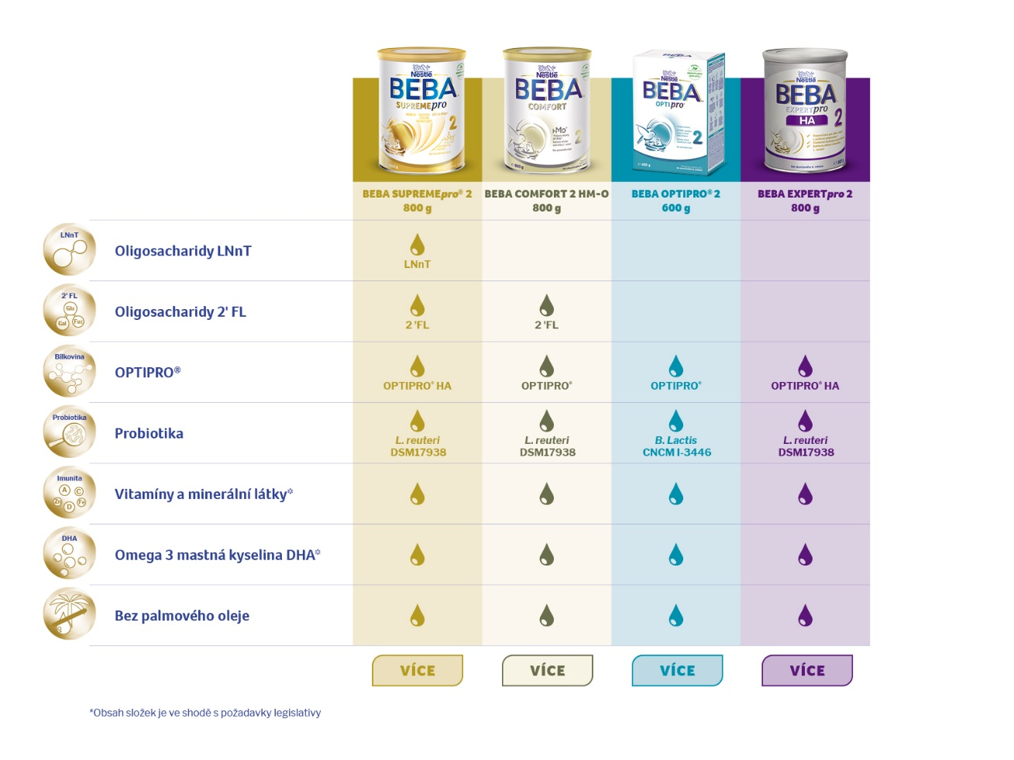
DISTRIBUTOR | Nestlé Česko s.r.o. Mezi Vodami 2035/31 143 20 Praha 4  Česká republika Tel.: 800 135 135  Chcete se dozvědět více? Podívejte  se na naši stránku o BEBA COMFORT. |  |  | VÝROBCE |  |  | Nestlé France - Nestlé Plant Boué Rue des Fabrique 14  024 50 Boué, Aisne Francie
UŽITEČNÉ ODKAZY | Instagram  Facebook  Web | https://www.instagram.com/nestlebabyczsk/  https://www.facebook.com/NestleBabyClub/  https://www.nestlebabyandme.cz/cs/  